Laporan Tugas Kecil 1
IF2211 Strategi Algoritma
Voxelization Objek 3D menggunakan Octree

Semester II Tahun 2025/2026


Eliana Natalie Widjojo/13524116
Varistha Devi/13524135

Program Studi Teknik Informatika
Sekolah Teknik Elektro dan Informatika

Pendahuluan
Voxelization adalah proses konversi objek tiga dimensi menjadi sebuauh model yang tersusun dari kubus-kubus kecil. Proses konversi menggunakan struktur data Octree. Octree adalah sebuah tree yang tiap cabangnya terdiri dari delapan anak. Octree digunakan untuk mempartisi ruang tiga dimensi dan membaginya secara rekursif menjadi delapan oktan.
Divide and conquer adalah paradigma algoritma yang menyelesaikan masalah dengan dengan membaginya menjadi tahap divide (memecah masalah besar menjadi sub-masalah yang lebih kecil), conquer (menyelesaikan setiap sub-masalah secara rekursif), dan combine (menggabungkan hasil dari setiap sub-masalah untuk mendapatkan solusi akhir).

Penjelasan Algoritma Divide and Conquer
Algoritma divide and conquer terdapat di fungsi buildOctree. Berikut adalah pseudocode dari fungsi tersebut:
function buildOctree(node: OctreeNode, triangles: list of Triangle, maxDepth: integer, stats: Stats)
{ Membangun struktur octree dengan metode divide and conquer }
KAMUS LOKAL
childSize : float
i : integer
ox, oy, oz : float
childMin, childCenter, childHalf : Vector3
childTriangles : list of Triangle
child : OctreeNode
ALGORITMA
lock(stats.mu)
stats.nodeCount[node.depth] ← stats.nodeCount[node.depth] + 1
unlock(stats.mu)
if node.depth = maxDepth then
node.isLeaf ← true
return
childSize ← node.size / 2
i traversal[0..7]
ox ← (i >> 0) AND 1
oy ← (i >> 1) AND 1
oz ← (i >> 2) AND 1
childMin.x ← node.minX + ox * childSize
childMin.y ← node.minY + oy * childSize
childMin.z ← node.minZ + oz * childSize
childCenter.x ← childMin.x + childSize / 2
childCenter.y ← childMin.y + childSize / 2
childCenter.z ← childMin.z + childSize / 2
childHalf ← (childSize/2, childSize/2, childSize/2)
childTriangles ← []
for setiap tri dalam triangles do
if isTriBoxOverlap(childCenter, childHalf, tri) then
append tri ke childTriangles
if length(childTriangles) = 0 then
lock(stats.mu)
stats.skippedCount[node.depth + 1] ←
stats.skippedCount[node.depth + 1] + 1
unlock(stats.mu)
continue
child ← newOctNode(childMin.x, childMin.y, childMin.z, childSize,
node.depth + 1)
node.children[i] ← child
if node.depth < 3 then
parallel buildOctree(child, childTriangles, maxDepth, stats)
else
buildOctree(child, childTriangles, maxDepth, stats)

- Langkah 1: Divide
Tahap divide adalah tahap di mana kita membagi masalah. Tahap ini terdapat pada bagian:
i traversal[0..7]
dan
childTriangles ← []
for setiap tri dalam triangles do
if isTriBoxOverlap(childCenter, childHalf, tri) then
append tri ke childTriangles
Node (ruang besar) dibagi jadi 8 sub-ruang. Setiap triangle dipisahkan ke sub-ruang yang sesuai .

- Langkah 2: Conquer
Tahap conquer adalah tahap menyelesaikan sub-masalah. Tahap ini terdapat pada bagian:
buildOctree(child, childTriangles, maxDepth, stats)
dan
parallel buildOctree(child, childTriangles, maxDepth, stats)
Setiap sub-node menyelesaikan masalahnya sendiri dan dilakukan secara rekursif.

- Langkah 3: Combine
Tahap combine adalah tahap menggabungkan hasil. Tahap ini terdapat pada bagian:
node.children[i] ← child
Artinya adalah hasil dari setiap sub-masalah (child node) digabung dalam struktur tree.

Kesimpulannya, divide dilakukan dengan cara membagi node menjadi 8 child dan mendistribusikan triangle ke masing-masing child. Conquer dilakukan dengan pemanggilan rekursif buildOctree pada setiap child node. Combine dilakukan dengan menyimpan hasil subtree ke dalam children dari node induk.

Uji Coba Test Case

Input File | 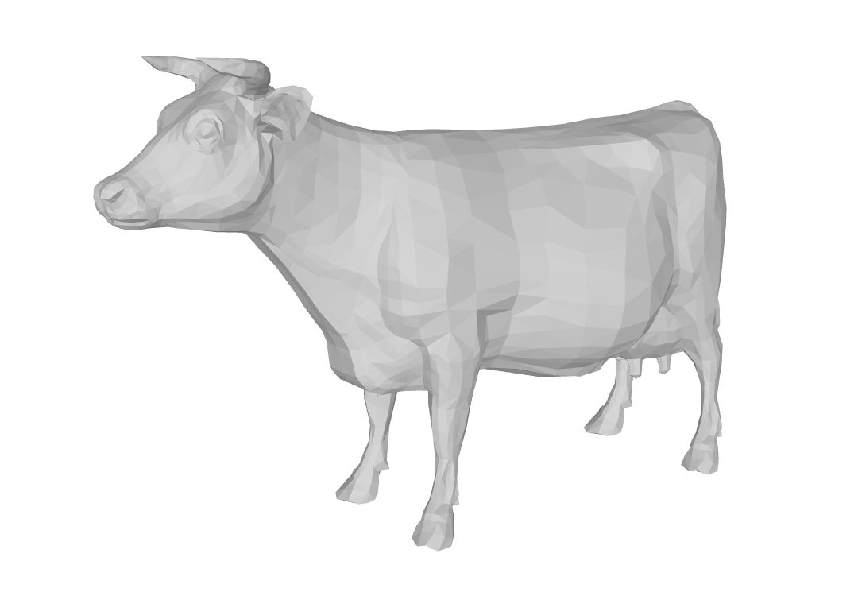
Output CLI | 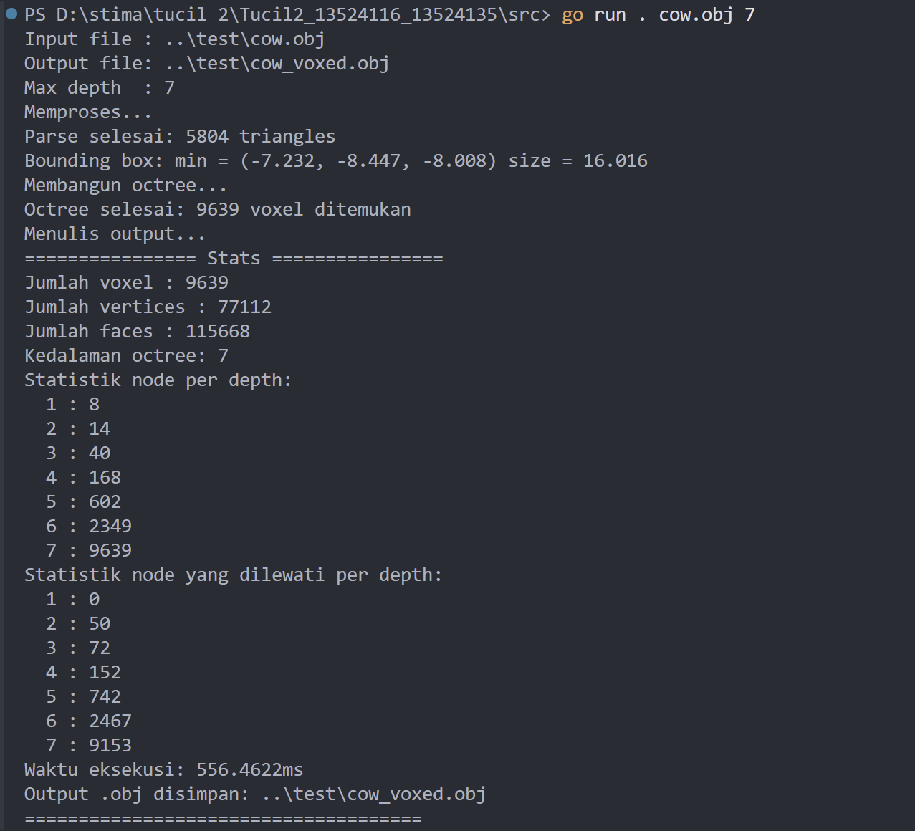
Output File | 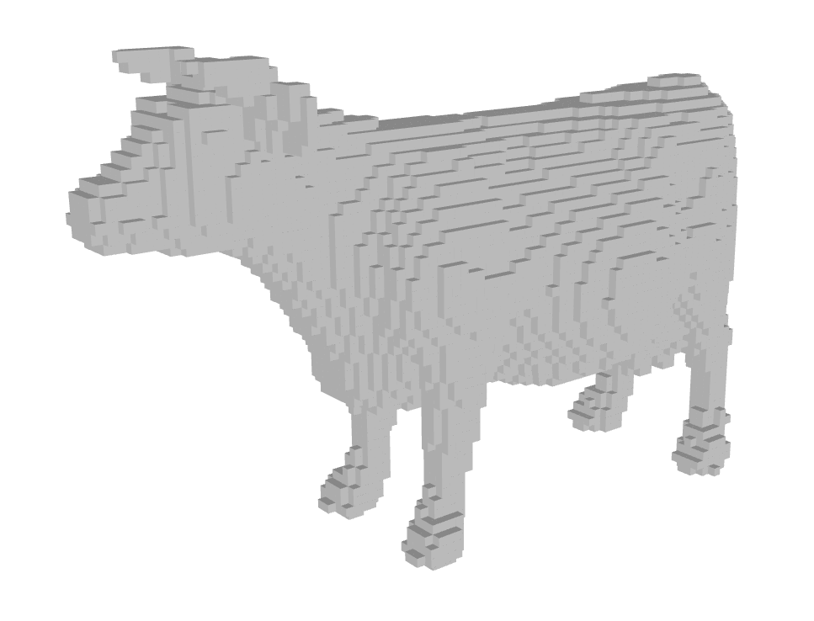

Input File | 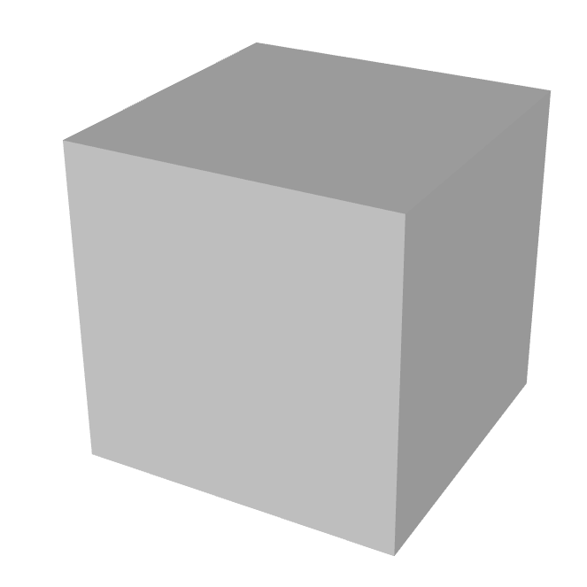
Output CLI | 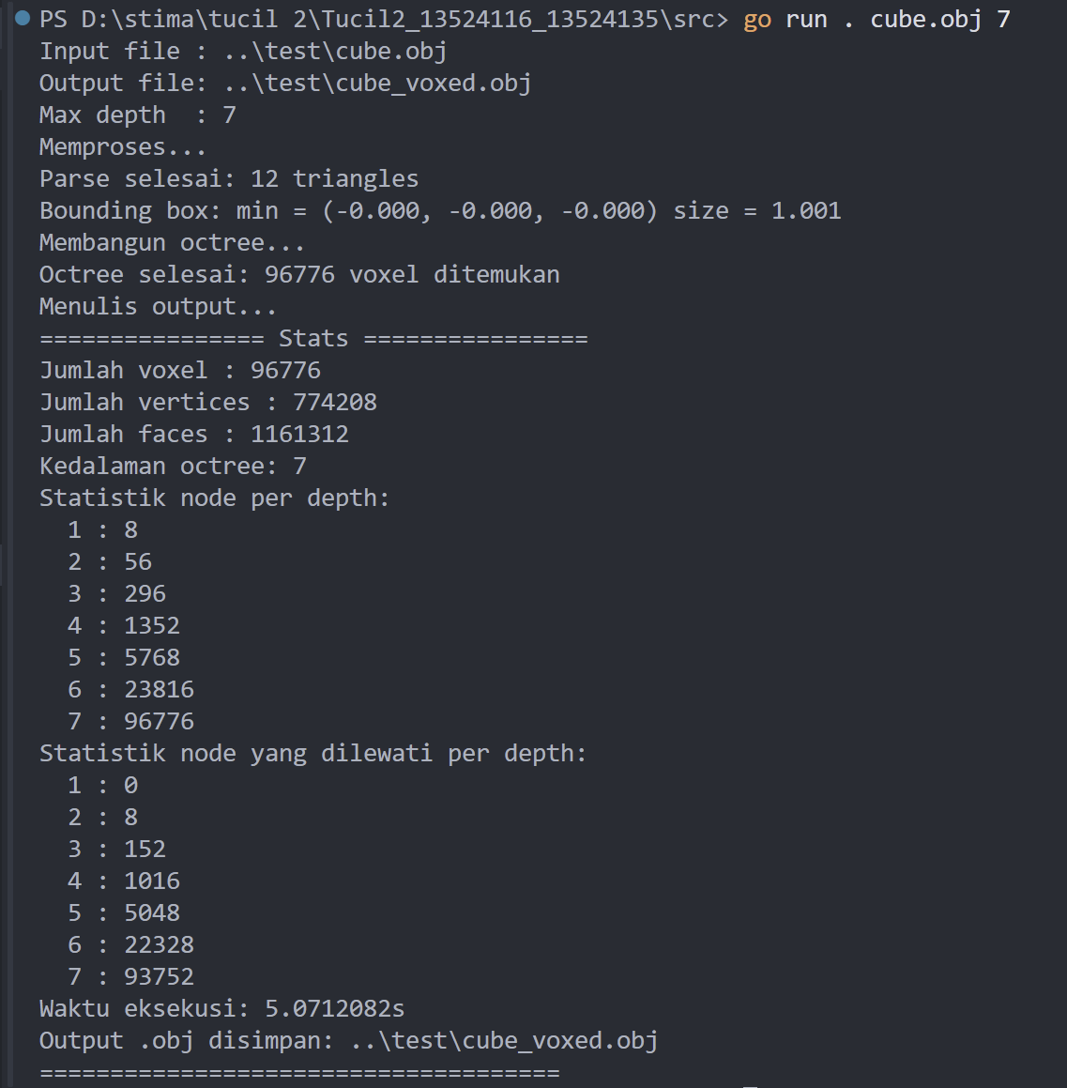
Output File | 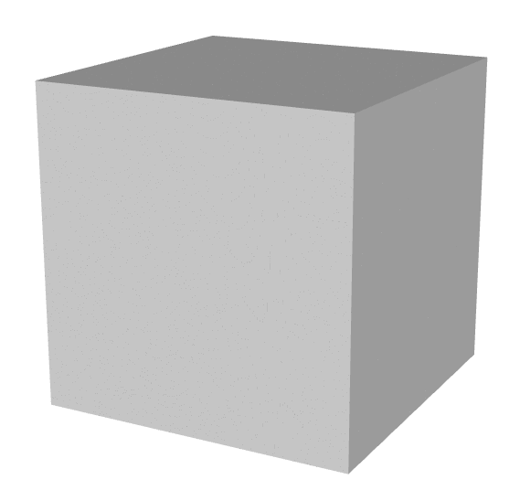

Input File | 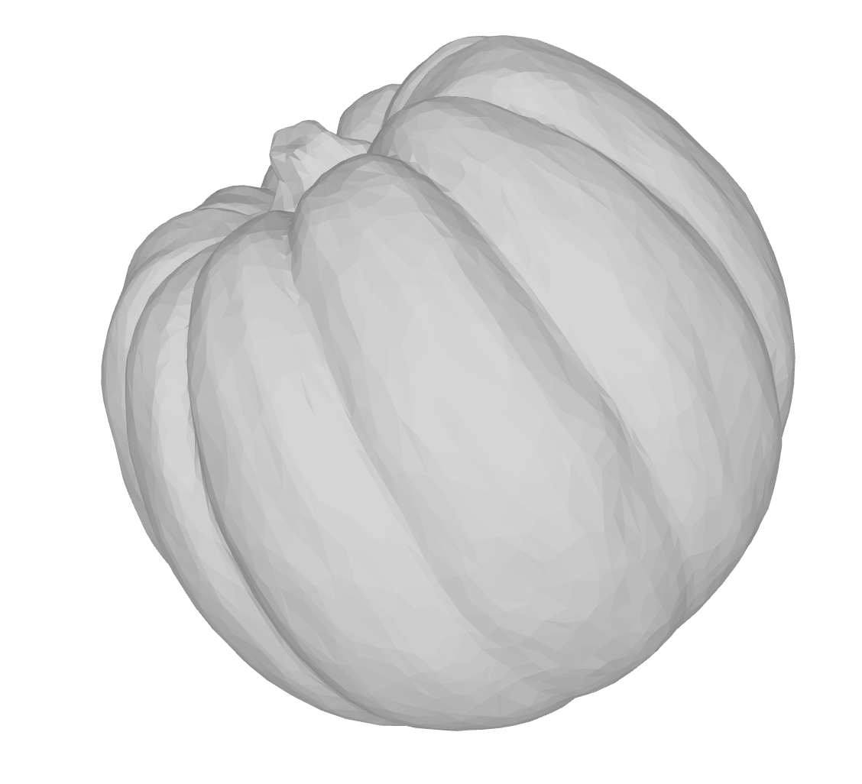
Output CLI | 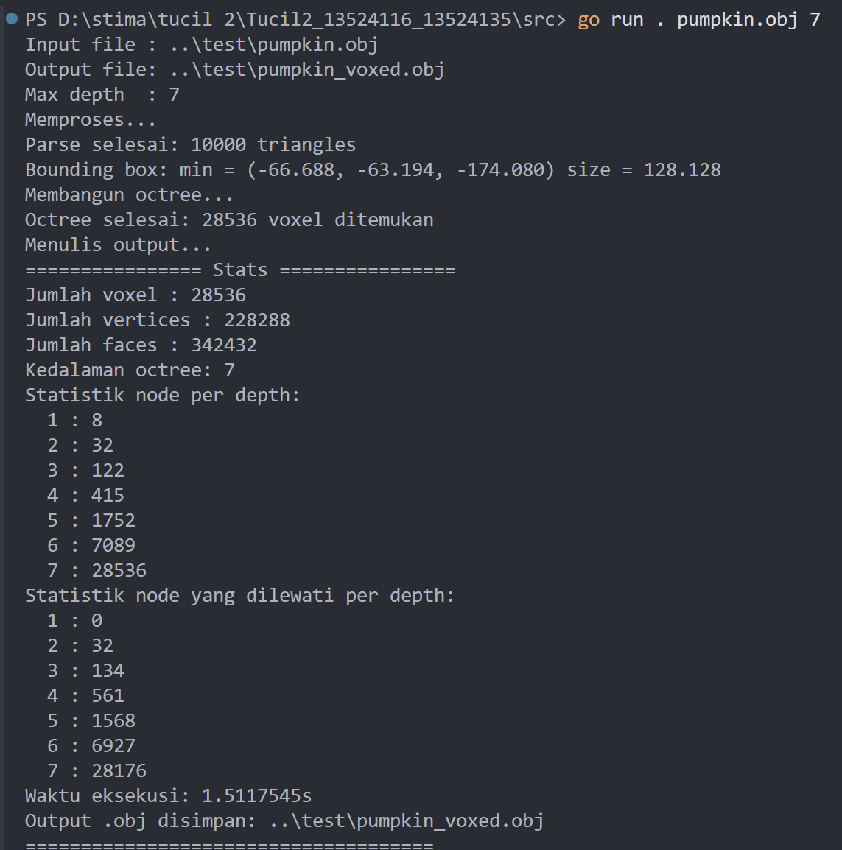
Output File | 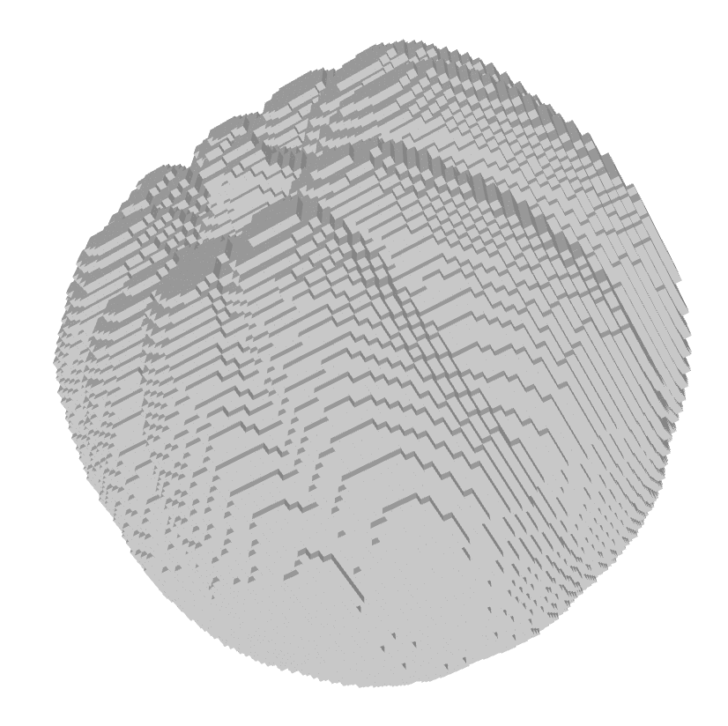

Input File | 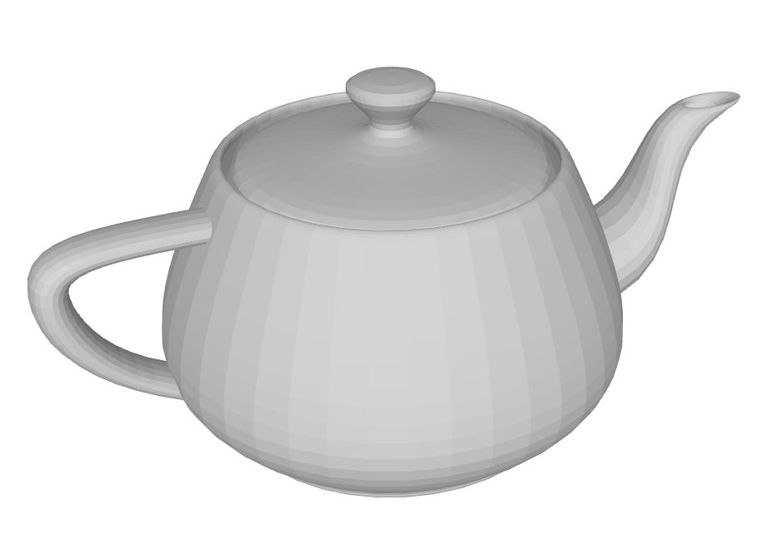
Output CLI | 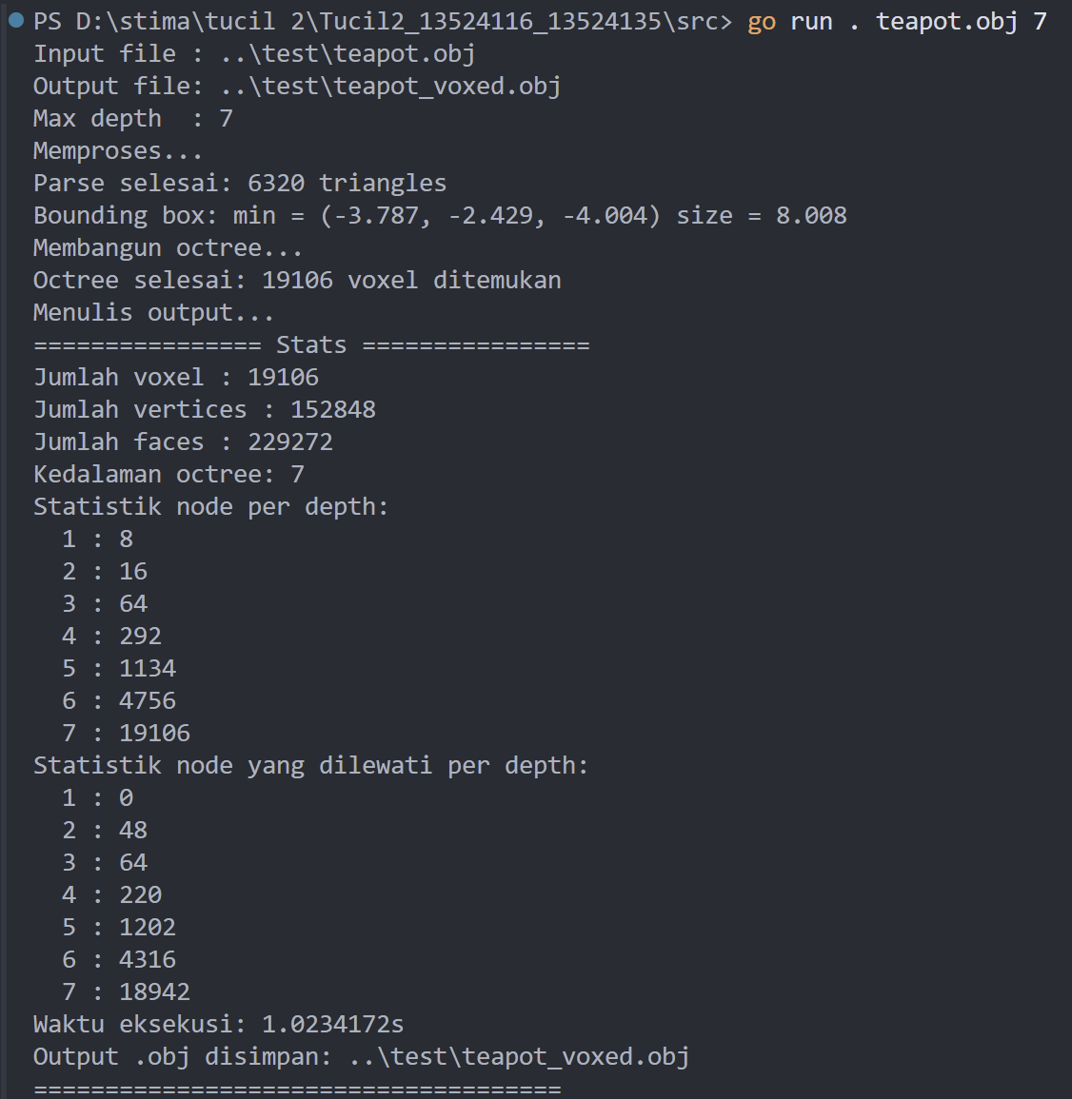
Output File | 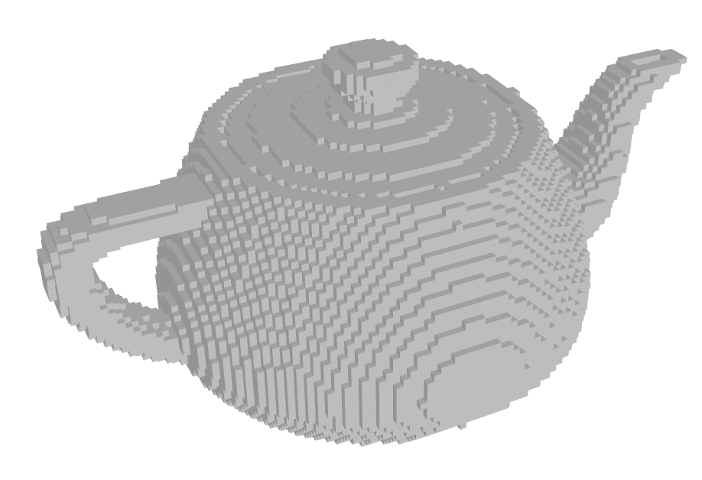

Input File | 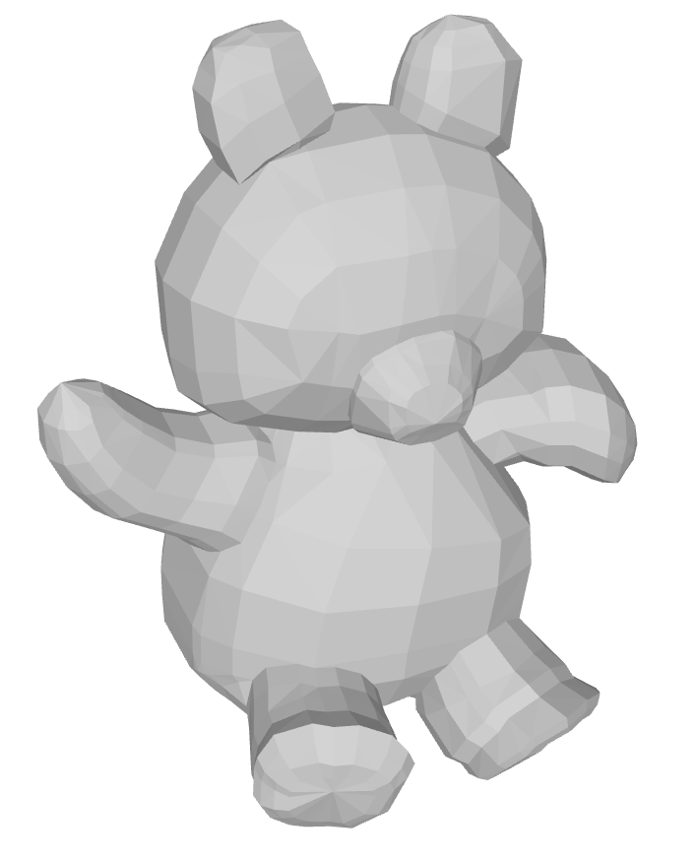
Output CLI | 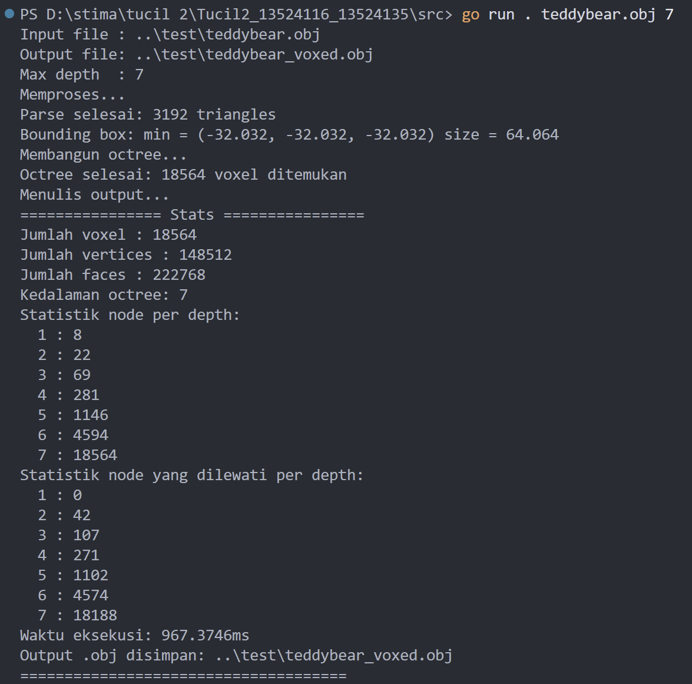
Output File | 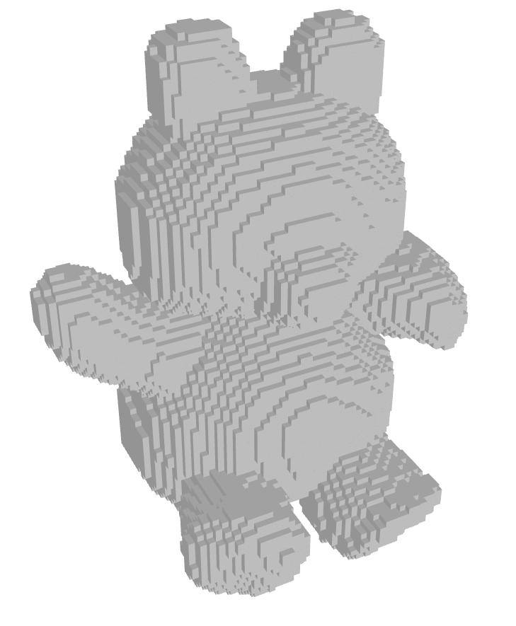

Kesimpulan
Program yang telah dibuat berhasil melakukan proses voxelization pada objek 3 dimensi menggunakan struktur octree dengan baik. Algoritma yang digunakan adalah divide and conquer, di mana ruang tiga dimensi secara rekursif dibagi menjadi delapabn bagian (sub-ruang), lalu setiap bagian diproses secara independent hingga mencapai kedalaman tertentu.

Pernyataan

Tugas ini disusun sepenuhnya tanpa bantuan kecerdasan buatan (Generative AI), melainkan hasil pemikiran dan analisis mandiri.

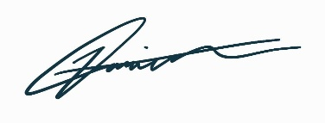

Varistha Devi Eliana Natalie Widjojo

Lampiran

- Tabel pengecekan:
No | Poin | Ya | Tidak
1 | Program berhasil di kompilasi tanpa kesalahan | ✓
2 | Program berhasil dijalankan | ✓
3 | Hasil konversi .obj terdiri dari kubus-kubus kecil | ✓
4 | Program informasi-informasi atau report | ✓
5 | Program dapat menerima masukan .obj, dan mengembalikan output | ✓
6 | [Bonus] Program menggunakan concurrency | ✓
7 | [Bonus] Program dapat menampilkan visualisasi .obj |  | ✓

- Pranala repository: https://github.com/Beeziebloop/Tucil2_13524116_13524135

